DIALOGO ARGENTINO AMERICANO

CONFERENCIAS, SEMINARIOS Y OTROS EVENTOS

Septiembre de 2004 al presente

- Acto de lanzamiento de la Fundación “Diálogo Argentino Americano”
Oradores: Dr. Oscar Camilión; el Honorable Lyle Williams (Presidente del Consejo Asesor Americano); y nuestro Presidente, el Dr. Luis Ruvira.
Lugar: Club Francés.
El acto contó con una nutrida y distinguida concurrencia. Autoridades, diputados, senadores, embajadores, empresarios y destacadas personalidades del ámbito nacional e internacional.
Septiembre 24, 2004

- “La Situación Política Frente a las Elecciones en EE.UU.”
Expositor: Honorable Lyle Williams, ex congresista y presidente del Dialogo Argentino Americano (Washington, DC).
Lugar: Club de Harvard en Argentina.
Septiembre de 2004.

- “El DAA y la Educación en el Contexto Actual”
Expositor: Honorable Lyle Williams, ex congresista y presidente del Dialogo Argentino Americano (Washington, DC.).
Lugar: Rafaela, Santa Fe.
Septiembre de 2004.

- “Desarrollo de la Política Antiterrorista en los Estados Unidos pre y post 11 de Septiembre de 2001”
Expositor: Prof. Yonah Alexander, Senior Fellow y Director del Centro Internacional para Estudios de Terrorismo del Potomac Institute for Policy Studies.
Lugar: Auditorio de la Universidad de Ciencias Empresariales y Sociales (UCES).
Noviembre de 2004

- “Seguridad Internacional: Estrategias y Perspectivas ante el Terrorismo”
Expositor: Profesor Yonah Alexander, Señor Fellow y Director del Centro Internacional para Estudios de Terrorismo del Potomac Institute for Policy Studies.
Lugar: Club Americano.
Noviembre de 2004

- “El rol de la Suprema Corte”
Expositor: Juez Peter J. Messitte, Juez del Distrito de Maryland, EE.UU.
Lugar: Club Americano.
Noviembre de 2004

- “Agenda de Acuerdos Internacionales de Comercio y la República Argentina”
Expositor: Prof. Jon Huenemann, Director de Relaciones Gubernamentales, Comercio, Inversión y Mercados Globales de Fleishman-Hillard, Washington DC. Ex funcionario.
Lugar: Auditorio de la Universidad de Ciencias Empresariales y Sociales (UCES).
Noviembre de 2004

- “La Situación en América Latina y los Estados Unidos”
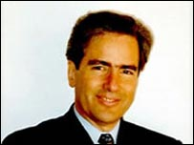
Expositor: Dr. Arturo Valenzuela, del Center for Latin American Studies de la Georgetown University, y ex Subsecretario de Asuntos Latinoamericanos durante la primera presidencia de Bill Clinton.
Lugar: Embajada de Estados Unidos en la República Argentina.
Abril 29, 2005

- “Las relaciones entre la Argentina y los Estados Unidos”
Expositores: Dr. Andrés Cisneros (ex vicecanciller (1996-1999) y ex Vicepresidente de la Comisión Nacional de Actividades Espaciales (CONAE).) y el Lic. Sergio Berensztein (Profesor en el Departamento de Ciencia Política y Gobierno, Universidad Torcuato Di Tella. Secretario Académico del DAA).
Lugar: Auditorio de la Universidad de Ciencias Empresariales y Sociales (UCES).
Junio 15, 2005

- “Financiamiento del Terrorismo”
Expositor: Agente Especial David Strange (Supervisor del FBI).
Lugar: Club Americano.
Junio 21, 2005

- “Seguridad y Planeamiento”
Expositor: Edward Garza, ex alcalde de San Antonio, Texas.
Lugar: Auditorio de la Universidad de Ciencias Empresariales y Sociales (UCES).
Julio 6, 2005

- “Crecimiento de los partidos políticos”
Expositor: Profesor Ted Jelen (Universidad de Nevada).
Debate con representantes de los siguientes partidos: ARI, Compromiso para el Cambio,
Partido Federal, Juventud Peronista, MID, Recrear, UCD y Unión por Todos.
Lugar: Club Americano.
Agosto 11, 2005

- “Los Negocios y la Política”
Expositor: Dr. Frederik Woodbridge, especialista en Derecho Comercial Internacional
Lugar: Club Americano y Universidad de Ciencias Empresariales y Sociales (UCES).
Septiembre 20 y 22, 2005

- “El rol de los jóvenes en la política actual”
Expositores (en orden alfabético):
Agüero, Juan Manuel - Unión por Todos.
Caucino, Mariano - Partido Justicialista - Coordinador de la Juventud del Grupo Pampa.
Ferraro, Maximiliano - ARI - Candidato a Diputado Nacional por la Capital Federal.
Garberi, Juan - MID - Primer Candidato a Legislador Porteño.
Grillo, Alejandro - UCR - Candidato a Legislador de Buenos Aires.
Gutiérrez, Walter - UCEDE - Presidente de la Juventud de la Provincia de Buenos Aires.
Luna, Mariano - Recrear - Presidente de la Juventud de la Provincia a de Buenos Aires.
Orensanz, Mariana - Compromiso para el Cambio – Presidente de la Juventud de la Provincia de Buenos Aires.
Pereyra, Gonzalo - Partido Federal - Presidente de la Juventud de la Provincia de Buenos Aires.
Trotta, Nicolás - Frente para la Victoria – Coordinador Nacional de los Jóvenes K y Director de la Escuela Nacional de Gobierno.
Organizado conjuntamente por el Diálogo Argentino Americano y la Fundación PENT
Lugar: Fundación PENT.
Octubre 6, 2005

- Cocktail de fin de año
Concurrió el Sr. Lino Gutiérrez, Embajador de los Estados Unidos en la Argentina; además, académicos, diplomáticos, empresarios, legisladores y miembros de las FFAA y de la Iglesia, entre otros.
Lugar: Club Americano.
Diciembre 13, 2005

- Visita del Dr. Dennis Miller
Científico especializado en energía y reciclado de basura. Vicepresidente de Solena Group.
Reuniones con legisladores nacionales, intendentes, autoridades de AIDIS, CARI, CEAMSE, CONEA, UNLA, etc.
Conferencias en AIDIS, CARI, CONEA y UNLA.
Marzo 3 al 31, 2006

- Visita de la Jueza Christine Odell Cook Miller
Jueza de la United States Court of Federal Claims
Reuniones con miembros de la Corte Suprema de Justicia, Juzgados Federales, ICANA, Embajada de Estados Unidos, especialistas en derecho administrativo, Editorial La Ley, etc.
Marzo 27 al 31, 2006

- “La Necesidad de Crear una Cooperación Hemisférica de Seguridad”
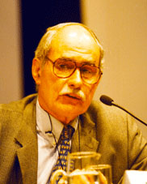
Expositor: Dr. David Scott Palmer (Profesor de Relaciones Internacionales y Ciencia Política en la Universidad de Boston, Massachussets).
Lugar: Universidad de Belgrano.
Abril 10, 2006

- “La Cooperación Hemisférica de Seguridad”
Expositor: Dr. David Scott Palmer (Profesor de Relaciones Internacionales y Ciencia Política en la Universidad de Boston, Massachussets).
Lugar: Club Americano.
Abril 10, 2006

- Reunión entre la Universidad de Dallas y el Dr. Martín Redrado
Expositores: Dr. Martín Redrado, presidente del Banco Central de la República Argentina, y Lic. Fernando Avalos, Director de Desarrollos Monetarios y Financieros del BCRA.
Lugar: Banco Central de la República Argentina (BCRA).
Abril 26, 2006

- “El Rol de las ONGs y la participación civil para asegurar la transparencia en el gobierno local, estadual y federal de los Estados Unidos”.
Expositor Dr. Thomas Devine, Director Legal del Proyecto de Obligación de Rendición de Cuentas del Gobierno (GAP)
Lugar: Club Americano.
Abril 26, 2006

- Cocktail de despedida al excelentísimo Sr. Embajador D. Lino Gutiérrez y su Sra. Esposa.
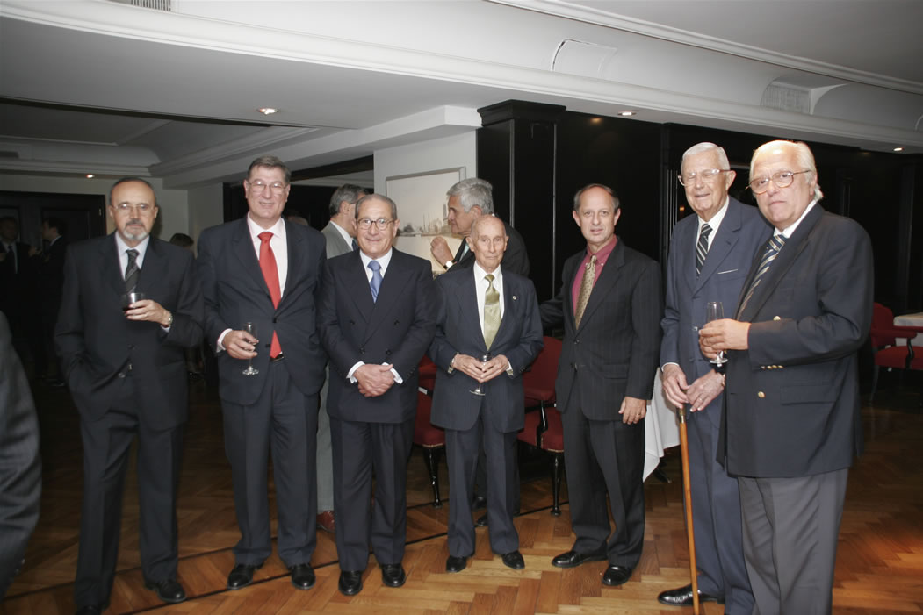
Organizado conjuntamente con el Club Americano de Buenos Aires, The American Women's Club, The American Society of the River Plate y el Centro de Estudios Americanos.
Lugar: Club Americano.
Junio 9, 2006

- “Raza e Inmigración”
Expositor: Dr. Mitchell F. Rice, Director del Instituto de Estudios Raciales y Étnicos, y profesor de Ciencia Política en la Universidad de Texas A & M.
Lugar: Universidad de Belgrano.
Agosto 14, 2006

- “Raza e Inmigración”
Expositor: Dr. Mitchell F. Rice, Director del Instituto de Estudios Raciales y Étnicos, y profesor de Ciencia Política en la Universidad de Texas A & M.
Lugar: Club Americano.
Agosto 15, 2006

- “Estrategias de inversión para municipalidades”
Expositor: Sr. Carlos Valderrama, Director de Operaciones para América Latina del estudio de abogados Carlsmith Ball LLP.
Lugar: Universidad de Belgrano.
Septiembre 1º, 2006

- “Las Políticas de América Latina hacia China y su impacto en los intereses de Estados Unidos”
Expositora: Sra. Jane Skanderup, Asociada Senior del Foro Pacífico del Centro de Estudios Estratégicos Internacionales (CSIS).
Lugar: Club Americano.
Septiembre 14, 2006

- Foro Regional sobre Seguridad Internacional y Crimen Organizado
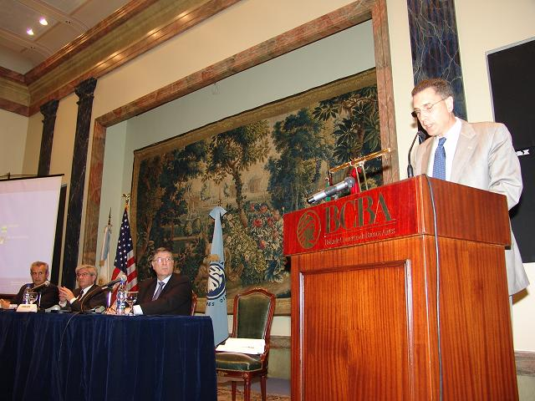
Expositores: Sr. Ministro de Justicia, Alberto Iribarne, y especialistas argentinos, brasileños, paraguayos y del Departamento del Tesoro de los EE.UU.
Lugar: Bolsa de Comercio de Buenos Aires.
Septiembre 18, 2006

- “Las elecciones de medio término en los Estados Unidos”
Expositor: Sr. Antonio González, Presidente del Southwest Voter Registration Education Project (SVREP).
Lugar: Embajada de los Estados Unidos de América en Buenos Aires.
Septiembre 26, 2006

- “La importancia del Libre Comercio”
Expositor: Embajador Myles Frechette, ex Presidente del Council of the Americas y ex Representante Comercial Adjunto de los Estados Unidos para América Latina, el Caribe y África.
Lugar: Club Americano, CARI, Asociación de Dirigentes de Empresa y Senado de la Nación.
Diciembre 4, 5 y 6, 2006

- “Cooperación en Asuntos Energéticos en el Hemisferio Occidental: Beneficios y Obstáculos”
Expositor: Dr. Sidney Weintraub, director del Programa William E. Simon en Economía Política en el CSIS, y profesor emérito de la Escuela Lyndon B. Johnson de Asuntos Públicos de la Universidad de Texas en Austin. Ex secretario asistente de estado en finanzas internacionales y desarrollo, y ex administrador asistente de la Agencia Americana para el Desarrollo Internacional.
Lugar: Salón Ramella, Anexo de la Cámara de Senadores del H. Congreso de la Nación.
Diciembre 13, 2006

- Presentación de libro: “Ronald Reagan – Éxitos y Cuestionamientos”.
Expositor: Marcelo Lascano, Doctor en Derecho y Ciencias Sociales, Posgrado en Economía Monetaria y Bancaria, Profesor en la Facultad de Ciencias Económicas UBA, ex Consultor Externo FMI, ex Subsecretario de Hacienda de la Nación, ex Director del BAPRO, ex Asesor Económico de la UIA, autor de 20 Libros de Economía, Finanzas y Política.
Comentaristas: Dr. Adalberto Rodríguez Giavarini (vicepresidente CARI), Luis Ruvira (Presidente DAA) y Dr. Rogelio Alonso (Presidente Agora, Centro de Estudios Internacionales).
Lugar: Consejo Argentino para las Relaciones Internacionales (CARI).
Diciembre 19, 2006

- “El valor de las instituciones fuertes en una Democracia”
Expositor: Profesor Strom C. Thacker, Director del Programa de Estudios Latinoamericanos de la Universidad de Boston, miembro del Centro David Rockefeller para Estudios Latinoamericanos de la Universidad de Harvard, y del Centro Frederick S. Pardee para el Estudio del Futuro a Largo Plazo de la Universidad de Boston.
Lugar: Club Americano.
Marzo 13, 2007

- “El Comercio Internacional en el Siglo XXI”
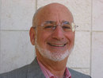
Expositor: Dr. Richard Feinberg. Profesor de Economía Política Internacional y Director del Centro de Estudios para la Cooperación Económica en el Asia Pacífico (APEC), de la Universidad de California, San Diego. Ex presidente del Inter-American Dialogue, ex Asistente Especial del Presidente para Asuntos de Seguridad Nacional y ex Director Senior de la Oficina de Asuntos Interamericanos del Consejo de Seguridad Nacional de la Casa Blanca.
Lugar: Club Americano y CARI.
Marzo 19 y 20, 2007

- “La importancia de la Responsabilidad Social Corporativa”
Expositor: Dr. Phil Rudolph, vicepresidente del Ethical Leadership Group en St. Charles, Illinois, ex vicepresidente de McDonalds.
Lugar: Club Americano.
Marzo 29, 2007

- “Ley laboral y Migratoria en los Estados Unidos”
Expositores: Dr. Salomon Chiquiar-Rabinovich, abogado asociado de Seyfarth Shaw LLP, Presidente Adjunto de la Asociación Nacional de Abogados Hispanos (Región I- Nueva Inglaterra) y Presidente del Consejo Empresarial Nueva Inglaterra – América Latina; y Dr. Eduardo Viñales, Senior Partner del estudio Funes de Rioja.
Lugares: Delegación de Asociación Israelitas Argentinas, Universidad de Bologna, Colegio de Abogados de la Ciudad de Buenos Aires, Club Americano, Unión Industrial Argentina y Editorial “La Ley”.
Junio 11 al 14, 2007.

- “Día de las Independencias”
Expositor: Embajador Anthony Wayne, representante de los Estados Unidos en la Argentina.
Lugar: Club Americano.
Julio 5, 2007

- “Relaciones entre Civiles y Militares en una Democracia”
Expositor: Mayor General (Ret.) de la USAF, Dr. Richard B. Goetze. Ex Subdirector del Estado Mayor Conjunto de las Fuerzas Armadas norteamericanas, ex Presidente del College of Aeronautics en la Ciudad de Nueva York, Administrador Adjunto del Programa para América Latina del Centro para las Relaciones Civiles Militares en Monterrey, California.
Lugar: Club Americano.
Agosto 9, 2007

- “Separación de Poderes”
Expositora: Jueza Margaret McKeown. Corte de Apelaciones del Noveno Circuito de California. Comité de Códigos de Conducta de la Conferencia Judicial de los Estados Unidos. Preside el Comité de Mejoras Judiciales Federales de la Asociación Americana de Colegios de Abogados (ABA). Se desempeña en el Consejo Directivo de la Asociación de Jueces Federales, el Consejo Asesor de la Sociedad de la Judicatura Americana, el Consejo Asesor de la Sociedad Americana de Derecho Internacional, y la Fundación de la Barra Americana. Integra el Instituto de Derecho Americano y la Comisión de la ABA para la revisión del Código Judicial Modelo.
Lugar: Club Americano.
Noviembre 21, 2007

- “Multiculturalismo”
Expositor: Dr. Mitchell F. Rice, Director del Instituto de Estudios Raciales y Étnicos, y profesor de Ciencia Política en la Universidad de Texas A & M.
Lugar: Embajada de los Estados Unidos.
Marzo 6, 2008

- “Gerenciamiento de Políticas Públicas desde las ONGs”
Expositor: Peter Shiras, vicepresidente de la Fundación Internacional para la Juventud (FIJ) y Director de CIVICUS.
Lugar: Club Americano.
Abril 9, 2008

- “La Globalización y su impacto en la Sociedad, el Gobierno y los Negocios”
Expositor: Dr. Harry Harris, Presidente de Global Management Associates.
Lugar: Club Americano.
Abril 29, 2008

- “Elecciones en EEUU y su impacto en la política exterior”
Expositora: Jenny K. Lincoln
Lugar: Embajada de Estados Unidos.
Mayo 21, 2008

- “Estados Unidos y América Latina: hoy y mañana”
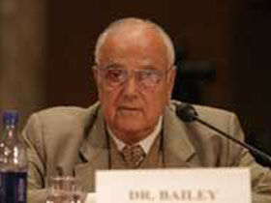
Expositor: Dr. Norman Bailey, asesor en temas de América Latina para el subsecretario Negroponte. Ex Director de Planeamiento de Seguridad Nacional y ex asistente especial del Presidente Reagan para política económica internacional.
Lugar: Club Americano.
Mayo 26, 2008

- “Jurisprudencia y Eficacia Judicial”
Expositor: Bohdan A. Futey, Juez de la Corte de Demandas Federales de los Estados Unidos.
Lugares: Corte Suprema de Justicia de la Nación, la Asociación de Magistrados y Funcionarios de la Justicia Nacional, la Fundación Libra, la Universidad Austral, la Academia Judicial Internacional, la Universidad de Belgrano, y la Universidad de Buenos Aires.
Julio 3 y 4, 2008

- “El impacto del electorado latino en la campaña presidencial de 2008"
Expositor: Octavio A. Hinojosa Mier, Director Ejecutivo del Instituto de Liderazgo Hispánico del Congreso (CHL)
Lugar: Embajada de los Estados Unidos en Buenos Aires.
Agosto 6, 2008

- “Sexto Congreso Internacional de Innovación Tecnológica Informática”
Organizado por la Universidad Abierta Interamericana (UAI)
Lugar: Auditorio del Consejo Profesional de Ciencias Económicas.
Septiembre 19, 2008

- “Internet, Política y las Elecciones Presidenciales en EEUU”
Expositora: Carol Darr, Profesora Adjunta en de la Escuela de Gobierno John F. Kennedy (Universidad de Harvard), y de la George Washington University
Lugar: Embajada de los Estados Unidos en Buenos Aires.
Septiembre 19, 2008

- “Los candidatos presidenciales y sus perspectivas”
Expositor: Raúl “Danny” Vargas, presidente de la Republican National Hispanic Assembly.
Lugar: Embajada de los Estados Unidos en Buenos Aires.
Septiembre 24, 2008

- “Estados Unidos, Seguridad Internacional y no proliferación nuclear”
Expositor: Greg Schulte, embajador de Estados Unidos ante los organismos internacionales en Viena (ONU/OIEA).
Lugar: Consejo Argentino para las Relaciones Internacionales (CARI).
Octubre 16, 2008

- “Las Elecciones Presidenciales en los Estados Unidos, las Plataformas Partidarias y los Perfiles de los Candidatos”
Expositores: Susana Mendoza (Representante por el Partido Demócrata en Illinois) y David Rivera (Representante por el Partido Republicano en Florida).
Lugar: Embajada de los Estados Unidos en Buenos Aires.
Octubre 29, 2008

- “Actualidad del Sistema Interamericano de Defensa: oportunidades y desafíos”
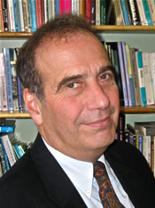
Expositor: Dr. Hal Klepak, asesor especial del Comandante del Ejército para temas de seguridad en Latinoamérica, del Departamento de Defensa Nacional, y del Ministerio de Relaciones Exteriores de Canadá; principal consejero de la última Conferencia de Ministros de Defensa de las Américas.
Lugar: Embajada de Canadá en Buenos Aires.
Noviembre 7, 2008

- “El gobierno de Obama: Desafíos en el campo de los Derechos Humanos”
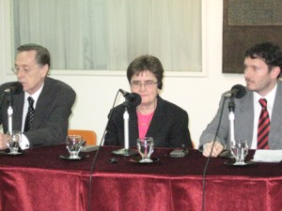
Expositora: Dra. Allida Black, Profesora de Historia y de Relaciones Internacionales en la Universidad George Washington. Directora de Proyectos y Editora de “The Eleanor Roosevelt Papers”, secretaria de la Fundación Gaea, y directora del “Liberian Education Trust”.
Lugar: Consejo Argentino para las Relaciones Internacionales.
Diciembre 9, 2008

- “El Sistema Judicial, el rol del Juez y el derecho a la privacidad”
Expositores: Dr. Peter Messitte, Juez de Distrito (Maryland), miembro del Comité de Relaciones Judiciales Internacionales, y asesor en temas de reforma judicial; y Dr. Jon L. Mills, Director del Centro para la Responsabilidad Gubernamental, de la Universidad de Florida (Gainesville), universidad de la cual fue Decano de su Facultad de Derecho. Ex miembro de la Cámara de Representantes del Congreso estatal de Florida.
Lugares: Club Americano y Facultad de Derecho de la Universidad de Buenos Aires.
Diciembre 11 y 15, 2008

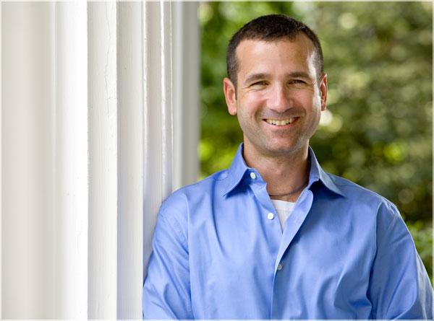
- “La Nueva Administración, el Nuevo Congreso y las Relaciones con América Latina”
Expositor: Dr. Javier Corrales, profesor de Ciencia Política del Amherst College.
Lugar: Club Americano .
Abril 7, 2009

- Visita al BCRA: “Indicadores Macroeconómicos y Monetarios”
Expositores del BCRA: Alejo Espora (Jefe de Análisis Macroeconómico) y Diego Elías (Analista Principal de Coyuntura Monetaria).
Lugar: BCRA (visita organizada para una delegación de la Sam Nunn School of International Affairs, Georgia Institute of Technology).
Mayo 26, 2009

- Almuerzo del “Día de las Independencias”
Expositor: Encargado de Negocios Thomas Kelly.
Lugar: Club Americano.
Julio 7, 2009

- “El control de Armas y la No Proliferación bajo la administración Obama”
Expositor: Dr. Gary Samore, Asistente Especial del Presidente Obama, y Coordinador de la Casa Blanca para el Control de Armas y Armas de Destrucción Masiva, Proliferación y Terrorismo.
Lugar: CARI.
Agosto 10, 2009

- “Organización y Financiamiento de Campañas Políticas: la experiencia de Obama”
Expositor: Profesor Michael Hannahan, Universidad de Massachusetts.
Lugares: Instituto Lebensohn, Instituto Hanna Arendt, Movimiento Productivo Argentino y Club Americano.
Septiembre 3 y 4, 2009

- “Fortaleciendo el Régimen de No Proliferación Nuclear: un Plan de Acción para el Progreso”
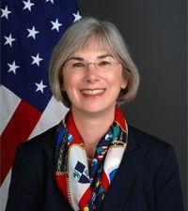
Expositora: Embajadora Susan Burk, Representante Especial del Presidente Obama para la No Proliferación.
Lugar: Universidad de Belgrano.
Octubre 27, 2009

- “La Política Exterior de la Administración Obama: Desafíos Estratégicos y la Situación en Medio Oriente”
Expositor: Profesor Jonathan Adelman, Universidad de Denver.
Lugares: Asociación de Dirigentes de Empresas, Fundación TESA, CARI y Club Americano.
Noviembre 4 y 5, 2009

- “Derechos Humanos y Política Exterior bajo la Administración Obama”
Expositor: David Rieff, autor, periodista y crítico cultural.
Lugar: CARI.
Noviembre 10, 2009

- “Medio Oriente, Afganistán y Pakistán: Los Desafíos de la Política Exterior de Obama”
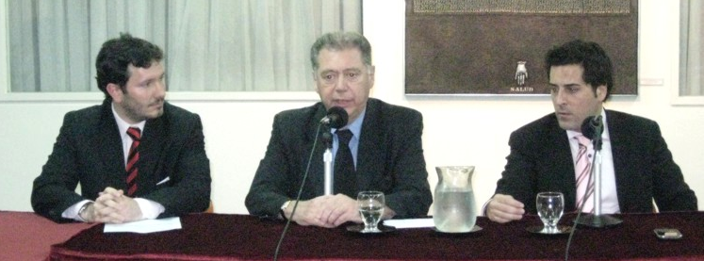
Expositor: Marco Vicenzino, Director del “Global Strategy Project” y asesor principal de la Afghanistan World Foundation.
Lugares: Club Americano y CARI.
Diciembre 9, 2009
- “La afirmación cultural de las poblaciones afro-americanas”
Expositora: Dra. Ana Lucia Araujo, Profesora de Historia de la Universidad Howard.
Lugar: Embajada de los Estados Unidos.
Febrero 24, 2010

- “Relaciones entre Civiles y Militares en una Democracia”
Expositores: Dr. Thomas Bruneau (Director Regional del Programa para América Latina del Centro para las Relaciones Cívico Militares en Monterrey, California) y Dr. Richard Goetze (Mayor General (Ret.) de la USAF, ex Subdirector del Estado Mayor Conjunto de las FFAA de su país, ex Presidente del College of Aeronautics de Nueva York, Administrador Adjunto del Programa para América Latina del CCMR).
Lugar: Club Americano y CARI.
Abril 13 y 15, 2010

- “Cambio Climático y Energías Alternativas”
Programa organizado para 10 especialistas, con el respaldo del Departamento de Estado y la Embajada de los EEUU en la Argentina.
Lugares:: Washington DC, Des Moines (Iowa), Sprinfield (Illinois) and Austin (Texas).
Junio 14-22, 2010

- “Regímenes y políticas de control de gases de efecto invernadero en EEUU y sus aspectos legales”
Expositor: Dr. Luis Martínez, abogado del Programa de Energía del Consejo de Defensa de los Recursos Naturales (NRDC).
Lugar: Club Americano.
Junio 25, 2010

- “Los componentes clave de una política de seguridad energética en países emergentes”
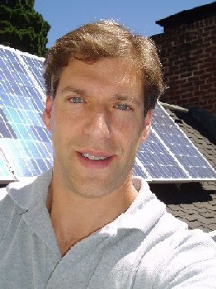
Expositor: Dr. Kammen, asesor de la Administración Obama en cuestiones de cambio climático, co-Director del Instituto de Medio Ambiente de Berkeley y coordinador del Panel Intergubernamental en Cambio Climático (IPCC) que ganó el Premio Nobel de la Paz en 2007.
Lugar: Club Americano y CARI.
Julio 14 y 15, 2010

- “Participación de la Comunidad en el Servicio de Justicia y Programas de Violencia Doméstica‏”
Expositora: Dra. Liberty Aldrich, Directora de Violencia Doméstica, Ataques Sexuales y Programas para Tribunales de Familia del Centro de Innovación Judicial de Nueva York.
Lugar: Club Americano.
Septiembre 15, 2010

- “Reflexiones sobre Reagan: la persona y su presidencia en una perspectiva histórica”
Expositor: Dr. Michael Flamm, profesor de historia en la Universidad Wesleyan de Ohio.
Lugar: Embajada de los EEUU en Argentina.
Febrero 22, 2011

- “Abraham Lincoln 2011: su legado hoy”
Expositor: Dr. Ronald White, profesor de la UCLA, Princeton Theological Seminary, Whitworth University, y Colorado College.
Lugar: Embajada de los EEUU en Argentina.
Marzo 16, 2011

- “El nuevo electorado latino en EEUU de cara a las elecciones de 2012 y más allá”
Expositor: Dr. Henry Flores, Decano de la Escuela de Graduados de la Universidad Saint Mary´s.
Lugar: CARI.
Marzo 23, 2011

- “La formación de Barack Obama: el Presidente y sus políticas en un contexto histórico”
Expositor: Thomas Sugrue, profesor de Historia y Sociología en la Universidad de Pensilvania.
Lugar: Embajada de los EEUU en Argentina.
Agosto 25, 2011

- “Pensar el futuro: Escenarios de América Latina 2030”
Expositores: Héctor Casanueva Ojeda. Director Ejecutivo del Centro Latinoamericano para las Relaciones con Europa, ex Director de ProChile (1997-2000) y ex embajador de su país ante la ALADI y el Mercosur (2000-2005), además de Director de Asuntos Internacionales del Ministerio de Agricultura (2009-2010).
Miguel Ángel Gutiérrez. Director del Centro Latinoamericano de Globalización y Prospectiva (CeLGyP), docente y consultor en asuntos internacionales en universidades nacionales e internacionales.
Lugar: Club Americano.
Septiembre 12, 2011

- “Gobierno 2.0”
Expositor: Lewis Shepherd, Director del Instituto Microsoft para Tecnología Avanzada en Gobierno.
Lugares: CARI, la Universidad Tecnológica Nacional, la Universidad Nacional de La Plata, la Universidad Abierta Interamericana (sede Rosario), la Universidad Argentina de la Empresa y participó como panelista en el IX Congreso Internacional sobre Innovación Tecnológica Informática.
Septiembre 19-23, 2011

- “El Impacto de las Comunicaciones: Cómo Construir una Campaña Política Exitosa”
Expositora: Marcela M. Berland, presidenta de LatinInsights y experta en comunicaciones estratégicas, especializada en el mercado hispano de EEUU y de América Latina.
Lugar: Club Americano
Noviembre 3, 2011

- “Los Líderes del Mañana”
Expositores: representantes locales de Teaching for All.
Lugar: Club Americano
Diciembre 1, 2011

- “El Estado del Futuro 2011: escenarios futuros para la gobernancia y la energía"
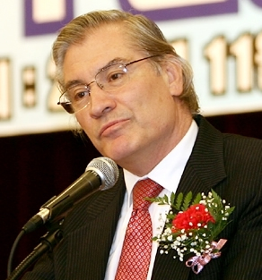
Expositor: Jerome Glenn, fundador y director del Millenium Project.
Lugar: Club Americano
Diciembre 7, 2011

- “Presente y futuro de la relación bilateral”
Expositor: Dr. Jorge Arguello, Embajador de la Argentina en Estados Unidos
Lugar: Club Americano
Junio 26, 2012

- “Elecciones 2012: Programa en Argentina”
Expositora: Dra. Jennie Lincoln, profesora en la Sam Nunn School for Internacional Affaires (Georgia Tech).
Lugares: Círculo Nacional de Legisladores, Universidad Nacional del Rosario, Universidad Nacional de La Plata, Universidad Nacional de Buenos Aires, Universidad Católica Argentina, Universidad Católica de La Plata, Senado de la Provincia de Buenos Aires, Legislatura de la Ciudad de Buenos Aires, Club Americano, CARI, AMCHAM,
Septiembre 10 al 14, 2012

- “Elecciones 2012: Programa en Estados Unidos”
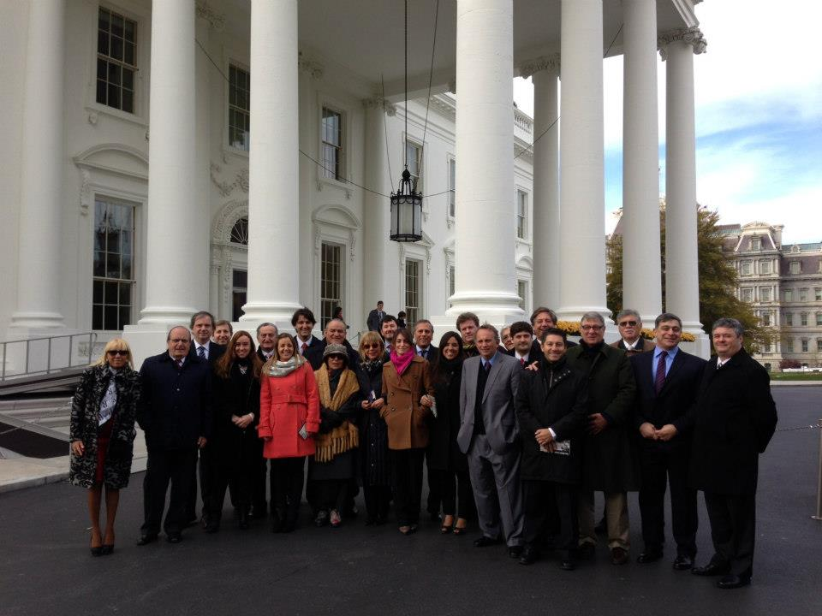
Lugares: Instituto Nacional Demócrata, Comité Nacional Republicano, Universidad de la Defensa Nacional, Diálogo Inter-Americano, Casa Blanca, Congreso de los Estados Unidos, Corte Suprema, Departamento de Estado, Departamento de Comercio, Alcaldía de la Ciudad de Washington, Centro Robert Kennedy para la Justicia y los Derechos Humanos, Cámara de Comercio de los Estados Unidos, Embajada de la Argentina, centros de votación en Fairfax, Falls Church y Arlington, Washington Times.
Noviembre 4 al 9, 2012

- “Seminario sobre control de comercio estratégico”
Expositores: representantes del Departamento de Justicia de los Estados Unidos y del FBI.
Lugar: Club Americano
Noviembre 14 y 15, 2012

- “Conclusiones de las elecciones en EEUU: perspectivas en general y el peso hispano como fenómeno creciente”
Expositora: Marcela Berland, Presidenta y CEO de LatinInsights
Lugar: Club Americano
Noviembre 30, 2012

- “Borges y la Literatura norteamericana”
Expositora: Silvia Zimmerman del Castillo, discípula y colaboradora de Jorge Luis Borges, escritora y Directora Ejecutiva del Club de Roma - Capítulo Argentino.
Lugar: Club Americano
Abril 23, 2013

- “Campañas Políticas y Redes Sociales”
Expositor: Juan Proaño
Lugares: Universidad Católica Argentina, Círculo de Legisladores, Senado de la Provincia de Buenos Aires, Diario “El Día”, Club Americano
Agosto 27, 2013

- “Relaciones entre Estados Unidos y América Latina”
Expositor: Dr. William C. Smith, profesor de la Universidad de Miami.
Lugares: Universidad Católica Argentina, Círculo de Legisladores, Senado de la Provincia de Buenos Aires, Diario “El Día”, Club Americano
Noviembre 18 y 20, 2013

- “Panorama político norteamericano desde una perspectiva latina”
Expositor: Fabián Bedne, Concejal de la ciudad de Nashville, Tennessee.
Lugar: Club Americano
Febrero 20, 2014

- “Clima Escolar y Violencia ("Bullying")”
Expositor: Profesor Richard Cardillo, director educacional del Centro Nacional de Clima Escolar (NSCC).
Lugar: Universidad Católica Argentina
Abril 24, 2014

- “John Fitzgerald Kennedy en la historia y la memoria”
Expositor: Dr. Michael Flamm, profesor titular de Historia de los Estados Unidos en Ohio Wesleyan University.
Lugar: Consejo Argentino para las Relaciones Internacionales (CARI)
Mayo 20, 2014

- “Campañas políticas y elecciones de medio término en los Estados Unidos”
Expositor: Daniel DiSalvo, investigador principal en el Manhattan Institute's Center for State and Local Leadership y profesor de Ciencia Política en The City College of New York.
Lugar: Club Americano
Mayo 26, 2014

- “Centros Comunitarios de Justicia y Tribunales de Resolución de Problemas”
Expositores: Alex Calabrese, Juez interino de la Corte Suprema del Estado de Nueva York y juez presidente del “Centro Comunitario de Justicia Red Hook” (Brooklyn, Nueva York) y Julius Lang, director del Centro de Capacitación y Asistencia del “Centro para la Innovación de Tribunales”.
Lugar: Club Americano
Mayo 28, 2014

- "Política Exterior de EEUU y Antiamericanismo"
Expositor: Dr. Max Paul Friedman, profesor de historia y de la Escuela de Servicio Internacional de la American University.
Lugar: Universidad Católica Argentina (UCA)
Junio 4, 2014

- “América Latina en Perspectiva Comparada”
Expositor: Dr. Richard Snyder. Director del Centro de Estudios sobre Latinoamérica y el Caribe (CLACS) y profesor de Ciencia Política de la Universidad de Brown.
Lugar: Club Americano
Julio 3, 2014

- “Enseñanza del Derecho en Argentina y EEUU: experiencias comparadas”
Expositor: Dr. Alejandro Garro, profesor de la Escuela de Leyes de la Universidad de Columbia.
Lugar: Club Americano
Agosto 14, 2014

- “El poder ejecutivo estadounidense y la división de poderes”
Expositor: Dr. Bert A. Rockman, profesor de Ciencia Política de la Universidad de Purdue (Illinois).
Lugares: Universidad Católica Argentina y Club Americano
Octubre 6, 2014

- “Sistema Judicial de los Estados Unidos”
Lugares: Departamento de Justicia, Departamento de Estado, la DEA (Agencia Antidrogas), el Centro Judicial Federal, Corte de Reclamos Federales de los Estados Unidos, la Oficina Administrativa de las Cortes de los Estados Unidos, el Centro Nacional para Cortes Estatales, la Asociación Internacional para la Administración de Cortes, el Centro de Innovación para las Cortes, Universidades (Georgetown y Columbia), Embajadas argentinas ante los Estados Unidos y la Organización de Estados Americanos, consulado argentino en NY, etc.
Octubre 26 al 31, 2014

- “Elecciones 2014: Programa en Estados Unidos”
Lugares: Instituto Internacional Republicano, Comité Nacional Demócrata, Universidad de la Defensa Nacional, Colegio Interamericano de la Defensa, Diálogo Inter-Americano, Congreso de los Estados Unidos, Departamentos de Estado, Defensa, Comercio y Justicia, Legislatura de la Ciudad de Washington, Centro Robert Kennedy para la Justicia y los Derechos Humanos, Embajada de la Argentina, centros de votación en Virginia, etc.
Noviembre 2 al 7, 2014

- “El voto latino de cara a 2016”
Expositor: Dr. Marcos Hugo López, Director de Investigación sobre Hispanos del prestigioso Centro de Investigación Pew.
Lugar: Club Americano.
Noviembre 13, 2014.

- “La situación en cuestiones de cooperación y seguridad hemisférica”
Expositora: Almirante Herb, Directora del Colegio Interamericano de Defensa.
Lugar: Club Americano
Abril 13, 2015

- “Tráfico de drogas y personas en Estados Unidos”
Expositora: Fiscal Adjunta Elizabeth Rabe, con competencia en el distrito norte del estado de Nueva York, lindante a Canadá, y previamente por cuatro años en la ciudad de Laredo, Texas, límite con México.
Lugar: Club Americano.
Agosto 13, 2015

- “La importancia de un Gobierno Abierto y de la participación ciudadana en una democracia fuerte”
Expositor: John Wonderlich, uno de los principales defensores y especialistas en gobierno abierto y transparencia política de los Estados Unidos
Lugar: Club Americano.
Septiembre 22, 2015

- “Elecciones en EEUU desde una perspectiva joven demócrata y republicana”
Expositoras: Adryana Boyne (consultora, analista y estratega de política pública, marketing empresarial y asuntos de la comunidad hispana con la consultoría PIC Public Integrated Communications. Directora Nacional de VOCES Action, una organización que informa y educa a Latinos en la política pública) y Alejandra Salinas (ex Presidente Nacional del College Democrats of America, la rama oficial joven del Partido Demócrata. Alejandra es la primera presidente miembro de la comunidad hispana y la más joven en ocupar dicho cargo, en los ochenta años de la organización). Lugar: Club Americano.
Mayo 3, 2016

- “Elecciones en Estados Unidos”
Expositor: Carlos Waisman. Profesor de la Universidad de San Diego, California.
Lugar: Club Americano.
Mayo 12, 2016

- “Elecciones en Estados Unidos y su impacto en la política exterior, desde el punto de vista democrático y republicano”
Expositores: Peter Quilter (investigador del Centro Ash para la Innovación y Gobernanza Democrática de la Escuela Kennedy de la Universidad de Harvard, ex asesor de políticas hacia América Latina para las campañas presidenciales de Obama, y anteriormente de John Kerry) y Daniel W. Fisk (Director de Operaciones en el Instituto Internacional republicano, ex asistente especial del Presidente George W. Bush y director para el Hemisferio Occidental en el Consejo Nacional de Seguridad (2005-2009)).
Lugar: Club Americano.
Junio 30, 2016

- “Análisis sobre las próximas elecciones en los EEUU”
Expositor: Profesor Michael Hannahan, Director de la Iniciativa Ciudadana de la Universidad de Massachussets.
Lugar: Club Americano
Septiembre 2, 2016

- “Participación ciudadana y gobierno abierto para la democracia del Siglo XXI”
Expositora: Dra. Tina Nabatchi. Profesora de Administración Pública y Relaciones Internacionales, Escuela de Ciudadanía y Asuntos Públicos de la Siracuse University. Experta en diseño de políticas públicas, participación ciudadana y gobierno abierto.
Lugar: Universidad Di Tella y Universidad Católica Argentina
Octubre 5 y 13, 2016

- “Programa Elecciones en EEUU y su impacto en nuestra región”
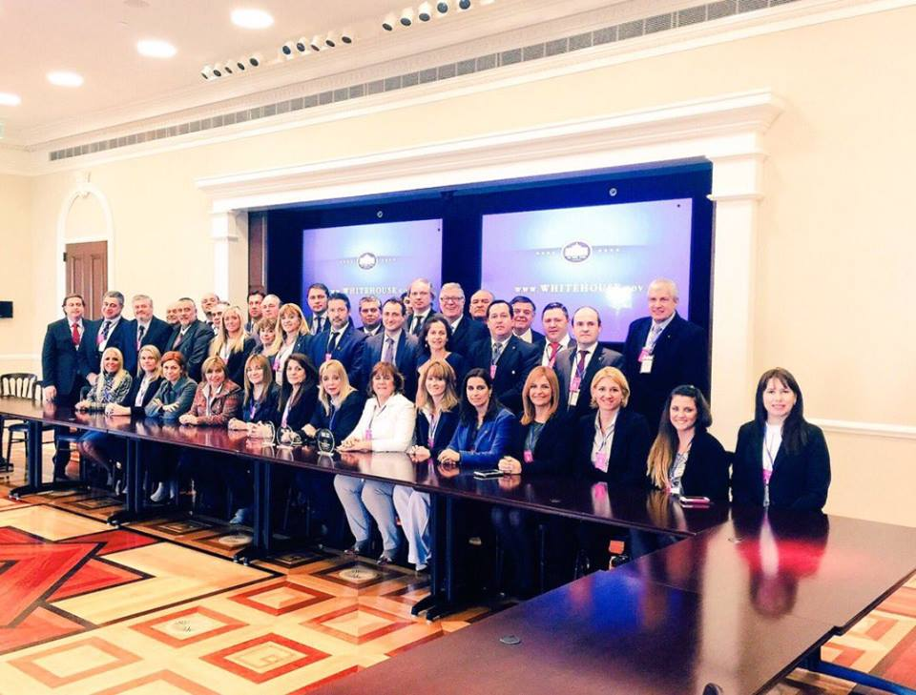
Lugares: Consejo de Seguridad Nacional de la Casa Blanca, Centro de Estudios Hemisféricos para la Defensa, Colegio Interamericano de la Defensa, Diálogo Inter-Americano, Congreso de los Estados Unidos, Departamentos de Estado y de Comercio, Legislatura de la Ciudad de Washington, Carnegie Endowment for International Peace, Instituto Republicano Internacional, Organización de Estados Americanos, Embajada de la Argentina, centros de votación en Virginia, etc.
Noviembre 6 al 11, 2016

